**คู่มือสำหรับประชาชน**



**เทศบาลตำบลดอนอะราง**

**อำเภอหนองกี่ จังหวัดบุรีรัมย์**

**โทร. ๐44-666-488**

**คำนำ**

พระราชบัญญัติการอำนวยความสะดวกในการพิจารณาอนุญาตของทางราชการ พ.ศ.๒๕๕๘ ตามมาตรา ๗ ได้กำหนดให้ "ในกรณีที่มีกฎหมายกำหนดให้การกระทำใดจะต้องได้รับอนุญาต ผู้อนุญาต จะต้องจัดทำหรับประชาชน” โดยมีเป้าหมายเพื่ออำนวยความสะดวกแก่ประชาชน ลดระยะของประชาชนและเพิ่มประสิทธิภาพ ในการให้บริการของภาครัฐ สร้างให้เกิดความโปร่งใสในการปฏิบัติราชการลดการใช้ดุลยพินิจของเจ้าหน้าที่ เปิดเผยขั้นตอนระยะเวลาให้ประชาชนทราบ ดังนั้น เพื่อให้ประชาชนเข้าใจ และทราบขั้นตอนการติดต่อราชการ ถูกต้องและเกิดผลสัมฤทธิ์ตามเจตนารมณ์ของพระราชบัญญัติการอำนวยความสะดวกในการพิจารณาอนุญาตของ ทางราชการ พ.ศ. ๒๕๕๘ เทศบาลตำบลเมืองงายจึงได้จัด ทำคู่มือสำหรับประชาชนขึ้น เพื่อใช้เป็นแนวทาง ติดต่อกับเทศบาลตำบลเมืองงายต่อไป

สารบัญ

**หน้า**

การขอข้อมูลข่าวสาร ๑

รับเรื่องร้องเรียนร้องทุกข์ ๓

จดทะเบียนพาณิชย์ ๕

ขออนุญาตประกอบกิจการที่เป็นอันตรายต่อสุขภาพ 10

งานป้องกันและบรรเทาสาธารณภัย 14

รับลงทะเบียนเพื่อรับเงินเบี้ยยังชีพผู้สูงอายุ 15

รับลงทะเบียนเพื่อรับเงินเบี้ยยังชีพผู้พิการ 19

รับสมัครเด็กเพื่อ เข้าเรียนในศูนย์พัฒนาเด็กเล็ก 23

การจัดเก็บภาษีบำรุงท้องที่ 25

การจัดเก็บภาษีโรงเรือนและที่ดิน 27

การจัดเก็บภาษีป้าย 29

การขออนุญาตก่อสร้าง/ดัดแปลง/รื้อถอน/เคลื่อนย้ายอาคาร 31

ขออนุญาตขุดดินถมดิน 37

-1-

งานที่ให้บริการ การขอข้อมลูข่าวสาร

หน่วยงานที่รับผิดชอบ สำนักปลัดเทศบาลตำบลดอนอะราง

สถานที่/ช่องทางการให้บริการ ระยะเวลาเปิดให้บริการ

สำนักปลัดเทศบาลตำบลดอนอะราง วันจันทร์ ถึง วันศุกร์

โทรศัพท์ติดต่อ 044-666-488 ตั้งแต่เวลา08.30 น. – 16.30 น.

หลักเกณฑ์วิธีการ และเงื่อนไขในการยื่น

ประชาชนจะขอข้อมูลข่าวสารของราชการได้โดยต้องยื่นคำขอ การเขียนคำขอ ควรเขียนให้ถูกต้อง ครบถ้วนในรายละเอียดเกี่ยวกับผู้ขอข้อมูล และรายละเอียดเกี่ยวกับข้อมูลที่ขอให้ชัดเจน

ขั้นตอนและระยะเวลาการให้บริการ

๑. ยื่นคำร้องพร้อมหลักฐาน ใช้เวลา 2 นาที

๒. เจ้าหน้าที่ตรวจสอบเอกสาร/หลักฐาน ใช้เวลา 2 นาที

๓. เสนอให้ผู้บริหารอนุมัติ ใช้เวลา 2 นาที

รายการเอกสารหลักฐาน

๑. สำเนาบัตรประชาชน หรือ

๒. สำเนาบัตรที่ส่วนราชการออกให้โดยมีรูปถ่ายและปรากฏเลขประจำ ๑๓ ตัวหลัก

ค่าธรรมเนียม

ไม่เสียค่าธรรมเนียม

การรับเรื่องร้องเรียน

ถ้าการให้บริการไม่เป็นไปตามข้อตกลงที่ระบุไว้ข้างต้นสามารถติดต่อ เพื่อร้องเรียนได้ที่เทศบาลตำบลดอนอะราง โทรศัพท์ 044-666-488

-2-

**ตัวอย่างแบบฟอร์ม**



**แบบคำร้องขอข้อมูลข่าวสาร**

**เทศบาลตำดอนอะราง**

เขียนที่เทศบาลตำบลดอนอะราง

วันที่..........เดือน...................... พ.ศ. .................

เรื่อง ขอสำเนาข้อมูลข่าวสารของทางราชการ

เรียน นายกเทศมนตรีตำบลดอนอะราง

ข้าพเจ้า.......................................................อายุ…….ปี อยู่บ้านเลขที่.........ตรอก/ซอย…………………. หมู่ที่........... ถนน ............................ตำบล/แขวง....................................... อำเภอ/เขต ....................................... จังหวัด.............................. รหัสไปรษณีย์................................... โทรศัพท์ …………………………………….…………………

มีความประสงค์ขอสำเนาข้อมูลข่าวสารของราชการดังนี้

1. …………………………………………………………………………………………………………………………………………………………..

2. …………………………………………………………………………………………………………………………………………………………..

3. …………………………………………………………………………………………………………………………………………………………..

เพื่อใช้ประโยชน์(ถ้ามี) ………………………………………………………………………………………………………………………………

จึงเรียนมาเพื่อดำเนินการ

ขอแสดงความนับถือ

(ลงชื่อ) .......................................ผู้ยื่นคำขอ

( ............................................. )

-3-

**งานที่ให้บริการ รับเรื่องร้องเรียนร้องทุกข์**

**หน่วยงานที่รับผิดชอบ สำนักปลัดเทศบาลตำบลดอนอะราง**

**ขอบเขตการให้บริการ**

สถานที่/ช่องทางการให้บริการ ระยะเวลาเปิดให้บริการ สำนักปลัดเทศบาลตำบลดอนอะราง

วันจันทร์ถึง วันศุกร์

โทรศัพท์ติดต่อ 044 666488 ตั้งแต่เวลา08.30 น. – 16.30 น.

**หลักเกณฑ์วิธีการ และเงื่อนไขในการยื่นคำขอ**

๑. มีชื่อและที่อยู่ของผู้ร้องเรียนซึ่งสามารถตรวจสอบตัวตนได้

๒. ระบุเรื่องอันเป็นเหตุให้ร้องทุกข์/ร้องเรียน พร้อมข้อเท็จจริงหรือพฤติการณ์เกี่ยวกับเรื่องนั้นตามสมควร

๓. ใช้ถ้อยคำสุภาพ

๔. มีลายมือชื่อของผู้ร้องถ้าเป็นการร้องทุกข์/ร้องเรียนแทนผู้อื่นต้องแนบใบมอบอำนาจด้วย

๕. ระบุพยานเอกสารพยานวัตถุและพยานบุคคล(ถ้ามีี)

**ขั้นตอนและระยะเวลาการให้บริการ**

๑. ยื่นคำร้องพร้อมหลักฐาน ใช้เวลา ๑ นาที

๒. เจ้าหน้าที่ตรวจสอบเอกสาร/หลักฐาน ใช้เวลา ๒ นาที

๓. เจ้าหน้าที่ตรวจสอบข้อเท็จจริง ณ สถานที่ก่อให้เกิดปัญหาข้อร้องเรียน ใช้เวลา 2 วัน

๔. รายงานผู้บริหารเพื่อแต่งตั้งคณะกรรมการตรวจสอบข้อเท็จจริง ใช้เวลา 1 วัน

๕. ประชุมคณะกรรมการเพื่อหาแนวทางแก้ไขปัญหา ใช้เวลา ๑ วัน

๖. แจ้งให้ผู้ประกอบการดำเนินการแก้ไขตามคำแนะนำของเจ้าหน้าที่ ใช้เวลา 15 วัน

**รายการเอกสารหลักฐานประกอบ**

๑. สำเนาบัตรประชาชน

๒. สำเนาบัตรที่ส่วนราชการออกให้โดยมีรูปถ่ายและปรากฏเลขประจำ 13 ตัวหลัก

๓. รูปถ่ายประกอบเรื่องร้องเรียน (ถ้ามี)

**ค่าธรรมเนียม**

ไม่เสียค่าธรรมเนียม

-4-

**การรับเรื่องร้องเรียน**

ถ้าการให้บริการไม่เป็นไปตามข้อตกลงที่ระบุไว้ข้างต้นสามารถติดต่อเพื่อร้องเรียนได้ที่เทศบาลตำบลดอนอะราง โทรศัพท์ติดต่อ 044-666-488

**ตัวอย่างแบบฟอร์ม**



**คำร้องทั่วไป**

สำนักงานเทศบาลตำบลดอนอะราง

7 หมู่ 15 ต.ดอนอะราง อ.หนองกี่ จ.บุรีรัมย์ 31210

วันที่............ เดือน ..........................พ.ศ. .......................

เรื่อง ...................................................................................................................

เรียน นายกเทศมนตรีตำบลดอนอะราง

ข้าพเจ้า (นาย/นาง/นางสาว) …………………………………………………………. บ้านเลขที่..........................หมู่ที่ ............ ตำบล ................................. อำเภอ ......................... จังหวัด ……………………

ขอยื่นคำร้องเพื่อ ………………………………………………………………………………………………………………………………………

……………………………………………………………………………………………………………………………………………………………….

……………………………………………………………………………………………………………………………………………………………….

……………………………………………………………………………………………………………………………………………………………….

จึงเรียนมาเพื่อโปรดพิจารณา

(ลงชื่อ) ………………………………………...

(........................................................)

โทรศัพท์(มือถือ) …………………………………………………….

-5-

**งานที่ให้บริการ จดทะเบียนพาณิชย์**

**หน่วยงานที่รับผิดชอบ สำนักปลัดเทศบาลตำบลดอนอะราง**

**ขอบเขตการให้บริการ**

**สถานที่/ช่องทางการให้บริการ ระยะเวลาเปิดให้บริการ**

สำนักปลัดเทศบาลตำบลดอนอะราง วันจันทร์ ถึง วันศุกร์

โทรศัพท์ติดต่อ 044-666-488 ตั้งแต่เวลา 08.30 น. – 16.30 น.

**หลักเกณฑ์วิธีการ และเงื่อนไขในการยื่นคำขอ**

**๑. จดทะเบียนพาณิชย์ (ตั้งใหม่)**

ผู้ประกอบพาณิชย์กิจต้องยื่นขอจดทะเบียนพาณิชย์ภายใน ๓๐ วัน นับตั้งแต่วันเริ่มประกอบพาณิชย์กิจ

**๒. จดทะเบียนแก้ไขเปลี่ยนแปลงรายการ**

ถ้าผู้ประกอบพาณิชย์กิจ มีการเปลี่ยนแปลงรายการที่จดทะเบียนไว้ตามรายการข้างล่างนี้ผู้ ประกอบพาณิชยกิจต้องยื่นขอจดทะเบียนเปลี่ยนแปลงภายใน ๓๐ วันนับตั้งแต่วันที่มีการเปลี่ยนแปลงรายการที่จดทะเบียนไว้เดิม

**รายการที่ต้องยื่นจดทะเบียนเปลี่ยนแปลงมีดังนี้**

๑. เลิกชนิดประกอบกิจการบางส่วนและ/หรือเพิ่มใหม่

๒. เปลี่ยนชื่อที่ใช้ในการประกอบกิจการ

๓. ย้ายสำนักงานใหญ่

๔. เปลี่ยนผู้จัดการ

๕. เจ้าของหรือผู้จัดการย้ายที่อยู่

๖. เพิ่มหรือลดเงินทุน

๗. ย้าย เลิก หรือ เพิ่มสาขาโรงเก็บสินค้าหรือตัวแทนค้าต่าง

๘. รายการอื่นๆ เช่น เจ้าของหรือผู้จัดการเปลี่ยนชื่อตัวหรือชื่อสกุลเป็นต้น

**๓. การจดทะเบียนเลิกประกอบพาณิชยกิจ**

ในกรณีที่มีผู้ประกอบพาณิชยกิจเลิกประกอบกิจการผู้ประกอบพาณิชยกิจต้องยื่นขอจดทะเบียนเลิกประกอบกิจการ ภายใน ๓๐ วันนับตั้งแต่วันเลิกประกอบพาณิชยกิจ

**ขั้นตอนและระยะเวลาการให้บริการ**

๑. กรอกแบบฟอร์มคำขอจดทะเบียนต่างๆ ใช้เวลา ๓ นาที

๒. ตรวจสอบหลักฐานประกอบการจดทะเบียน ใช้เวลา ๑ นาที

๓. ออกใบทะเบียนพาณิชย์ ใช้เวลา ๒ นาที

๔. ออกใบเสร็จรับเงินค่าธรรมเนียมทะเบียนพาณิชย์ ใช้เวลา 4 นาที

-6-

**รายการเอกสารประกอบ**

กรณีจดทะเบียนพาณิชย์ (ตั้งใหม่)

๑. สำเนาบัตรประจำตัวประชาชนและสำเนาทะเบียนบ้านพร้อมรับรองสำเนาอย่างละ 1 ฉบับหรือ

๒. หนังสือมอบอำนาจ (กรณีผู้ประกอบการพาณิชย์ไม่ได้มาจดทะเบียนด้วยตนเอง ) ติดอากรแสตมป์ 10 บาท

๓. พร้อมสำเนาบัตรประจำตัวประชาชนและสำเนาทะเบียนบ้านของผู้มอบอำนาจและผู้รับมอบอำนาจ อย่างละ 1 ฉบับ

๔. สำเนาสัญญาเช่าหรือหนังสือยินยอมให้ใช้สถานที่ (กรณีไม่ใช่บ้านของตนเอง ) (ถ้ามี) พร้อม สำเนาบัตรประจำตัวประชาชนและสำเนาทะเบียนบ้านของผู้ให้ความยินยอมให้ใช้สถานที่ 1 ฉบับ

**กรณีจดเปลี่ยนแปลงทะเบียนพาณิชย์**

๑. ใบสำคัญใบทะเบียนพาณิชย์(ตัวจริง) หรือ

๒. เอกสารการแจ้งความ (กรณีใบสำคัญสูญหาย)

๓. สำเนาบัตรประจำตัวประชาชนและสำเนาทะเบียนบ้านพร้อมรับรองสำเนาอย่างละ 1 ฉบับหรือ

๔. หนังสือมอบอำนาจ (กรณีผู้ประกอบการไม่ได้มาจดทะเบียนด้วยตนเอง) ติดอากรแสตมป์ 10 บาท พร้อมสำเนาบัตรประจำตัวประชาชนและสำเนาทะเบียนบ้านของผู้มอบอำนาจและผู้รับมอบอำนาจ อย่างละ 1 ฉบับ

**เอกสารกรณีการเปลี่ยนแปลงต่างๆ ดังนี้**

**กรณีเปลี่ยนแปลงชื่อ-สกุล** กรอกเอกสารขอ (แบบ ทพ. มีเอกสารเพิ่มเติมที่ต้องยื่น)

- สำเนาเอกสารแสดงการเปลี่ยนชื่อ-สกุล

**กรณีเปลี่ยนแปลงชื่อ(ชื่อร้าน)** กรอกเอกสารคำขอ ( แบบ ทพ. ) ไม่ต้องใช้เอกสารเพิ่มเติม

**กรณีเปลี่ยนแปลงชนิดแห่งพาณิชยกิจ** (วัตถุประสงค์ของร้าน)

- กรอกเอกสารคำขอไม่ต้องใช้เอกสารเพิ่มเติม

กรณีเปลี่ยนแปลงจำนวนเงินทุนที่มาใช้ในการประกอบพาณิชยกิจเป็นประจำ (เงินหมนุนเวียน ต่อ เดือน)

- กรอกเอกสารคำขอไม่ต้องใช้เอกสารเพิ่มเติม

กรณีเปลี่ยนแปลงที่ตั้งสำนักงานแห่งใหญ่ (ที่ตั้งร้าน) หรือเพิ่ม สาขากรอกเอกสารคำขอมีเอกสาร เพิ่มเติม

- สำเนาสัญญาเช่าหรือหนังสือยินยอมให้ใช้สถานที่ (กรณีไม่ใช่บ้านของตนเอง ) ( ถ้ามี) พร้อมสำเนา บัตรประจำตัวประชาชนและสำเนาทะเบียนบ้านของผู้ให้ความยินยอมให้ใช้สถานที่อย่างละ 1 ฉบับ

**กรณียกเลิกทะเบียนพาณิชย์**

กรอกเอกสารคำขอพร้อมยื่นเอกสารที่ต้องใช้ในการจดทะเบียนพาณิชย์ได้แก่

๑. ใบสำคัญใบทะเบียนพาณิชย์ (ตัวจริง) หรือ

๒. เอกสารการแจ้งความ (กรณีใบสำคัญใบทะเบียนสูญหาย)

๓. สำเนาบัตรประจำตัวประชาชนและสำเนาทะเบียนบ้านพร้อมรับรองสำเนาอย่างละ 1 ฉบับหรือ

๔. หนังสือมอบอำนาจ (กรณีผู้ประกอบการพาณิชย์ไม่ได้มาจดทะเบียนด้วยตนเอง ) ติดอากรแสตมป์

10 บาท พร้อมสำเนาบัตรประจำตัวประชาชนและสำเนาทะเบียนบ้านของผู้มอบอำนาจและผู้รับ มอบอำนาจอย่างละ 1 ฉบับ

-7-

ค่าธรรมเนียม

1. จดทะเบียนตั้งใหม่ จำนวน 50 บาท

2. จดทะเบียนเปลี่ยนแปลงรายการ จำนวน 20 บาท

3. จดทะเบียนยกเลิก จำนวน 20 บาท

4. ขอตรวจค้นเอกสาร จำนวน 20 บาท

5. ออกใบแทนใบทะเบียนพาณิชย์ จำนวน 30 บาท

6. ขอคัดสำเนาเอกสาร จำนวน 30 บาท

การรับเรื่องร้องเรียน

ถ้าการให้บริการไม่เป็นไปตามข้อตกลงที่ระบุไว้ข้างต้นสามารถติดต่อเพื่อร้องเรียนได้ที่เทศบาลตำบลดอนอะราง โทรศัพท์ 044-666-488

-8-

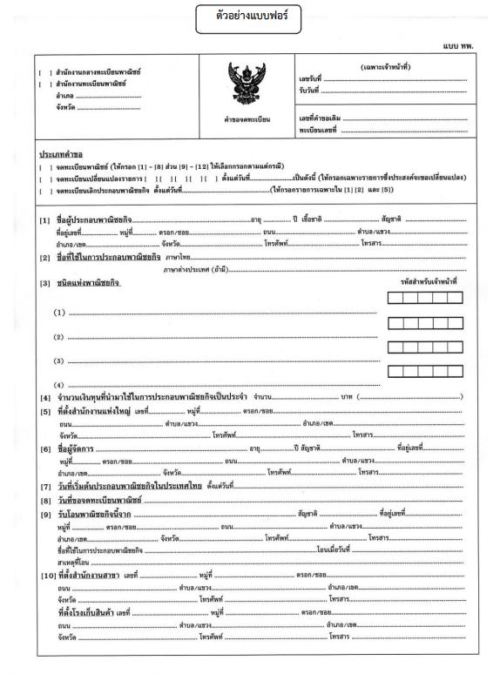

-9-

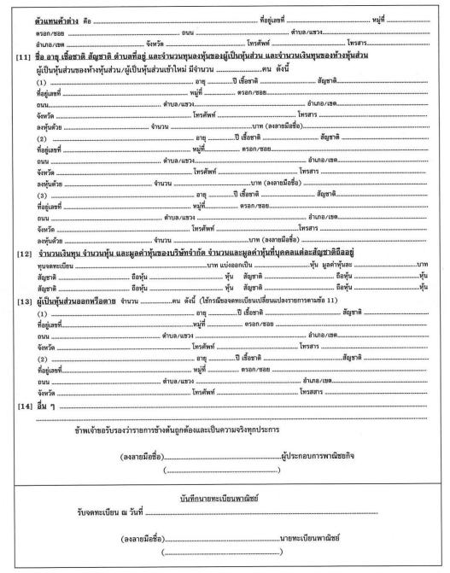

-10-

งานที่ให้บริการ ขออนุญาตประกอบกิจการที่เป็นอันตรายต่อสุขภาพ

หน่วยงานที่รับผิดชอบ กองสาธารณสุข เทศบาลตำบลดอนอะราง

ขอบเขตการให้บริการ

สถานที่/ช่องทางการให้บริการ ระยะเวลาเปิดให้บริการ

กองสาธารณสุขเทศบาลตำบลดอนอะราง วันจันทร์ถึง วันศุกร์

โทรศัพท์ 044 666488 ตั้งแต่เวลา08.30 น. – 16.30 น.

ขอบเขตการให้บริการ

๑. สถานประกอบกิจการต้องตั้งอยู่ห่างจากชุมชน วัด ศาสนสถาน โบราณสถาน โรงเรียน สถาบันการศึกษา โรงพยาบาล หรือสถานที่อื่น ๆ ตามกฎหมายว่าด้วยโรงงานและกฎหมายอื่น ที่ เกี่ยวข้อง ทั้งนี้ในกรณีที่สถานประกอบกิจการที่ไม่เข้าข่ายเป็นโรงงานสถานประกอบกิจการนั้นจะต้องมีสถานที่ตั้งตามที่เจ้าพนักงานท้องถิ่นโดยคำแนะนำของเจ้าพนักงานสาธารณสุขประกาศ กำหนดโดยคำนึงถึงลักษณะและประเภทของการประกอบกิจการของสถานประกอบกิจการ นั้นๆ ซึ่งอาจก่อ ให้เกิดอันตรายต่อสุขภาพอนามัยของประชาชนหรือก่อเหตุรำคาญด้วย

๒. สถานประกอบกิจการใดที่การประกอบกิจการอาจก่อให้เกิดมลพิษทางเสียงหรือความ สั่นสะเทือนมลพิษทางอากาศ มลพิษทางนำของเสียอันตราย หรือมีการใช้สารเคมีหรือวัตถุ อันตราย จะต้องดำเนินการควบคุม และป้องกันมิให้เกิดผลกระทบจนเป็นเหตุรำคาญหรือเป็น อันตรายต่อสุขภาพของคนงาน และผู้อยู่อาศัยบริเวณใกล้เคียง

๓. ในการออกใบอนุญาตเจ้าพนักงานท้องถิ่นอาจกำหนดเงื่อนไขโดยเฉพาะให้ผู้รับใบอนุญาต ปฏิบัติเพื่อป้องกันอันตรายต่อสุขภาพของสาธารณชนเพิ่มเติมจากที่กำหนดไว้โดยทั่ว ไปก็ได้

๔. ใบอนุญาตให้ใช้ได้สำหรับกิจการประเภทเดียวและสำหรับสถานที่แห่งเดียว

๕. ใบอนุญาตที่ออกให้มีอายุหนึ่งปีนับแต่วันที่ออกใบอนุญาตและให้ใช้ได้เพียงในเขตอำนาจของ เทศบาลตำบลดอนอะราง เท่านั้น

๖. การขอต่ออายุใบอนุญาตจะต้องยื่นคำขอก่อนใบอนุญาตสิ้นอายุเมื่อได้ยื่นคำขอพร้อมกับเสีย ค่าธรรมเนียมแล้ว ให้ประกอบกิจการต่อไปได้จนกว่าเจ้าพนักงานท้องถิ่นจะสั่งไม่ต่ออายุใบอนุญาต

๗. ผู้ได้รับใบอนุญาตต้องแสดงใบอนุญาตไว้โดยเปิดเผยและเห็นได้ง่าย ณ สถานที่ประกอบกิจการ ตลอดเวลาที่ประกอบกิจการ

-11-

**ขั้นตอนและระยะเวลาการให้บริการ**

๑. ผู้ขออนุญาตยื่นคำขออนุญาตประกอบกิจการที่เป็นอันตรายต่อสุขภาพ ใช้เวลา 2 นาที

พร้อมเอกสาร

๒. เจ้าหน้าที่ตรวจสอบเอกสาร/หลักฐาน ใช้เวลา 5 นาที

๓. เจ้าหน้าที่ตรวจสอบข้อเท็จจริง ณ สถานประกอบการ ใช้เวลา 30 นาที

๔. ออกใบอนุญาต ใช้เวลา 10 นาที

๕. ชำระค่าธรรมเนียม ใช้เวลา 2 นาที

**รายการเอกสารหลักฐานประกอบ**

๑. สำเนาบัตรประจำตัวประชาชน/ข้าราชการ/พนักงานรัฐวิสาหกิจ

๒. สำเนาทะเบียนบ้าน

3. สำเนาหนังสือรับรองการจดทะเบียนบริษัทหรือห้างหุ้นส่วนจำกัดกรณีเป็นนิติบุคคล

4. หนังสือมอบอำนาจพร้อมสำเนาบัตรประจำตัวประชาชนและสำเนาทะเบียนบ้านที่รับรองความถูกต้องของผู้มอบอำนาจและผู้รับมอบกรณีผู้ขอใบอนุญาตไม่สามารถยื่นคำขอได้ด้วยตนเอง

5. สำเนาใบอนุญาตตามกฎหมายที่เกี่ยวข้อง

6. ใบอนุญาตฉบับจริงกรณีต่ออายุใบอนุญาต

7. อื่นๆ ตามที่เจ้าพนักงานท้องถิ่นเห็นสมควร

**ค่าธรรมเนียม**

อัตราค่าธรรมเนียมท้ายเทศบัญญัติเทศบาลตำบลดอนอะรางเรื่องการควบคุมกิจการที่เป็นอันตรายต่อสุขภาพ.ศ. ๒๕๕๗

**การรับเรื่องร้องเรียน**

ถ้าการให้บริการไม่เป็นไปตามข้อตกลงที่ระบุไว้ข้างต้นสามารถติดต่อเพื่อร้องเรียนได้ที่เทศบาลตำบลดอนอะราง โทรศัพท์ 044-666-488

-12-

**ตัวอย่างแบบฟอร์ม**

คำขอรับใบอนุญาต

ประกอบกิจการที่เป็นอันตรายต่อสุขภาพ

ข้าพเจ้า.................................................................... อายุ ................................. ปี สัญชาติ.................................. อยู่บ้านเลขที่............................. หมู่ที่ .............. ตรอก/ซอย.........................ถนน.............................................. แขวง/ตำบล............................................. เขต/อำเภอ......................................... จังหวัด.................................... หมายเลขโทรศพท์ ............................................................ โทรศัพท์มือถือ...............................................................

ขอยื่นคำขอรับใบอนุญาตประกอบ

( ) สถานที่จำหน่ายอาหารหรือสะสมอาหาร ประเภท ....................................................................... โดยมีพื้นที่ประกอบการ.......................................... ตารางเมตร

( ) กิจการที่เป็นอันตรายต่อสุขภาพ ประเภท...................................................................................... มีคนงาน.................คน ใช้เครื่องจักรขนาด................................. แรงม้า

( ) กิจการตลาด ที่มีการจำหน่าย................................................. (เป็นประจำ/ครั้งคราว/ตามวันนัด)

( ) กิจการจำหน่ายสินค้าในที่/ทางสาธารณะ จำหน่ายสินค้าประเภท........................

ณ บริเวณ............................................. โดยวิธีการ.................................................

( ) กิจการรับทำการเก็บ ขนหรือกำจัดสิ่งปฏิกูลมูลฝอยโดยทำเป็นธุรกิจ ประเภท

เก็บขนสิ่งปฏิกูลโดยมีแหล่งกำจัดที่............................................................

เก็บขนและกำจัดสิ่งปฏิกูล โดยมีระบบกำจัดอยู่ที่......................................

เก็บขนมูลฝอย โดยมีแหล่ง กำจัดที่............................................................

เก็บขนและกำจัดมูลฝอย โดยมีแหล่งกำจัดที่.............................................

ต่อ นายกเทศมนตรีตำบลดอนอะรางพร้อมคำขอนี้ข้าพเจ้าได้แนบหลักฐานและ

เอกสารมาด้วย ดังนี้คือ

๑) สำเนาบัตรประจำตัวประชาชน

๒) สำเนาทะเบียนบ้าน

๓) หลักฐานการอนุญาตตามกฎหมายอื่นที่เกี่ยวข้อง คือ

๓.๑ ................................................................................................

๓.๒ ...............................................................................................

๔) .................................................................................................................

๕) ......................................................................................................... ........

-13-

**ตัวอย่างแบบฟอร์ม**

**หนังสือรับรองการแจ้ง**

**ประกอบกิจการที่เป็นอันตรายต่อสุขภาพ**

เล่มที่..................เลขที่.........../...............

(๑) เจ้าพนักงานท้องถิ่นอนุญาตให้(นาย/นาง/นางสาว).................................................................................. สัญชาติ.............. อยู่บ้านเลขที่.............หมู่ที่........... ตรอก /ซอย..........................ถนน................................. ตำบล/แขวง..........................อำเภอ/เขต...........................จังหวัด..........................โทรศัพท์................................... ชื่อสถานประกอบกิจการ.................................................................ประเภท.............................................................

มีพื้นที่........................ตารางเมตร ตั้งอยู่เลขที่...................หมู่ที่................ ตำบล............................................. อำเภอ.................................จังหวัด...........................................โทรศัพท์............................................................ เสียค่าธรรมเนียมปีละ.......................................บาท (............................................................................................) ตามใบเสร็จรับเงิน เล่มที่.............................เลขที่............................ลงวันที่.........................................................

(๒) ผู้ได้รับใบอนุญาตต้องปฏิบัติตามหลักเกณฑ์วิธีการและเงื่อนไขที่กำหนดในข้อกำหนดของท้องถิ่น

(๓) หากปรากฏในภายหลังว่าการประกอบกิจการที่ได้รับอนุญาตนี้เป็นการขัดต่อกฎหมายอื่นที่เกี่ยวข้องโดยมิอาจแก้ไขได้เจ้าพนักงานท้องถิ่นอาจพิจารราให้เพิกถอนการอนุญาตนี้ได้

(๔) ผู้รับใบอนุญาตต้องปฏิบัติตามเงื่อนไขเฉพาะดังต่อไปนี้อีกด้วย คือ

๔.๑...............................................................................................................

๔.๒...............................................................................................................

(๕) ใบอนุญาตฉบับนี้ออกให้เมื่อ วันที่...........เดือน......................พ.ศ. .....................

(๖) ใบอนุญาตฉบับนี้สิ้นอายุ วันที่........... เดือน......................พ.ศ. .....................

(ลงชื่อ).......................................................

(......................................................)

นายกเทศมนตรีตำบลดอนอะราง

เจ้าพนักงานท้องถิ่น

-14-

**งานที่ให้บริการ งานป้องกันและบรรเทาสาธารณภัย**

**หน่วยงานที่รับผิดชอบ สำนักปลัดเทศบาลตำบลดอนอะราง**

**ขอบเขตการให้บริการ**

สถานที่/ช่องทางการให้บริการ ระยะเวลาเปิดให้บริการ

สำนักปลัดเทศบาลตำบลดอนอะราง ทุกวัน

โทรศัพท์ติดต่อ 044-666488 ตลอด 24 ชั่วโมง

**หลักเกณฑ์วิธีการ และเงื่อนไขในการยื่นคำขอ**

๑. เมื่อประสบภัยสามารถติดต่อขอความช่วยเหลือทันที (กรณีฉุกเฉิน)

2. โทรศัพท์ติดต่อ 044-666-489

**ขั้นตอนและระยะเวลาการให้บริการ**

๑. รับแจ้งเหตุ ปฏิบัติงานทันที

๒. ให้ความช่วยเหลือผู้ประสบเหตุ ปฏิบัติงานทันที

๓. แจ้งผู้ประสานงานของหน่วยงานที่เ่กี่ยวข้องทราบ ปฏิบัติงานทันที

**รายการเอกสารหลักฐานประกอบ**

๑. ภาพถ่าย (กรณีที่ไม่ใช่กรณีฉุกเฉิน)

**ค่าธรรมเนียม**

ไม่มีค่าธรรมเนียม

**การรับเรื่องร้องเรียน**

สามารถติดต่อเพื่อร้องเรียนได้ที่เทศบาลตำบลดอนอะราง โทรศัพท์ติดต่อ 044-666-489

ตัวอย่างแบบฟอร์ม

- ไม่มี-

-16-

งานที่ให้บริการ รับลงทะเบียนเพื่อรับเงินเบี้ยยังชีพ ผู้สูงอายุ

หน่วยงานที่รับผิดชอบ กองสวัสดิการสังคมเทศบาลตำบลดอนอะราง

**ขอบเขตการให้บริการ**

**สถานที่/ช่องทางการให้บริการ ระยะเวลาเปิดให้บริการ**

กองสวัสดิการสังคมเทศบาลตำบลดอนอะราง เดือนพฤศจิกายน ของทุกปีวันจันทร์–

โทรศัพท์ติดต่อ 044-666-488 วันศุกร์ในเวลาราชการ

**หลักเกณฑ์วิธีการ และเงื่อนไขในการยื่นคำ**

ผู้มีคุณสมบัติได้รับเงินเบี้ยยังชีพผู้สูงอายุต้องเป็นผู้มีคุณสมบัติและไม่มีลักษณะต้องห้ามดังต่อไปนี้

(๑) มีสัญชาติไทย

(๒) มีอายุ ๖๐ ปีบริบูรณ์ขึ้นไปและเป็นผู้ที่ยังไม่เคยลงทะเบียนรับเบี้ยยังชีพมาก่อน (ในกรณีที่ในทะเบียนราษฎรไม่ปรากฏวันที่เดือนเกิดให้ถือว่าบุคคลนั้นเกิดในวันที่ ๑ มกราคมของปีนั้น)

(๓) ไม่เป็นผู้ได้รับสวัสดิการหรือสิทธิประโยชน์อื่นใดจากหน่วยงานของรัฐ รัฐวิสาหกิจ หรือองค์กร ปกครองส่วนท้องถิ่นได้แก่ผู้รับเงินบำนาญผู้รับเงินเบี้ยยังชีพตามระเบียบของกระทรวงมหาดไทย หรือกรุงเทพมหานครผู้สูงอายุที่อยู่ในสถานสงเคราะห์ของรัฐหรือองค์กรปกครองส่วนท้องถิ่นผู้ที่ ได้รับเงินเดือนค่าตอบแทน รายได้ประจำหรือผลประโยชน์ตอบแทนอย่างอื่นที่รัฐหรือองค์กร ปกครองส่วนท้องถิ่นจัดให้เป็นประจำยกเว้นผู้พิการและผู้ป่วยเอดส์ตามระเบียบ กระทรวงมหาดไทย ว่าด้วยการจ่ายเบี้ยยังชีพขององค์กรปกครองส่วนท้องถิ่น พ.ศ.๒๕๔๘

**ขั้นตอนและระยะเวลาการให้บริการ**

๑. กรอกข้อมูลในแบบฟอร์ม ใช้เวลา๕ นาที

๒. เจ้าหน้าที่ตรวจสอบเอกสารหลักฐาน ใช้เวลา๒ นาที

๓. ประกาศรายชื่อผู้มีสิทธิ์รับเบี้ยยังชีพผู้สูงอายุ ภายใน ๑๕ ธ.ค. ของปีที่สมัคร

**ขั้นตอนและระยะเวลาการให้บริการ**

๑. สำเนาบัตรประจำตัวประชาชนหรือบัตรอื่นที่ออกโดยหน่วยงานของรัฐที่มีรูปถ่าย

๒. สำเนาทะเบียนบ้าน

๓. สำเนาสมุดบัญชีเงินฝากธนาคาร

**ค่าธรรมเนียม**

ไม่มีค่าธรรมเนียม

**การรับเรื่องร้องเรียน**

สามารถติดต่อเพื่อร้องเรียนได้ที่เทศบาลตำบลดอนอะรางโทรศัพท์ติดต่อ 044-666-488

-17-

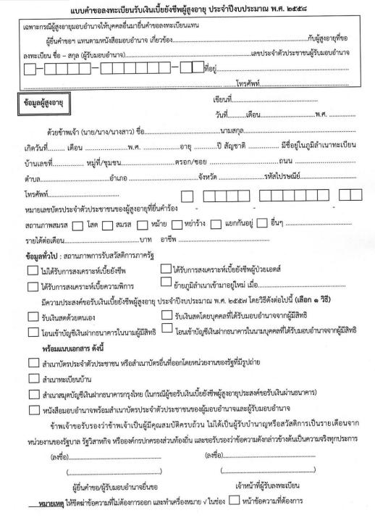

-18-

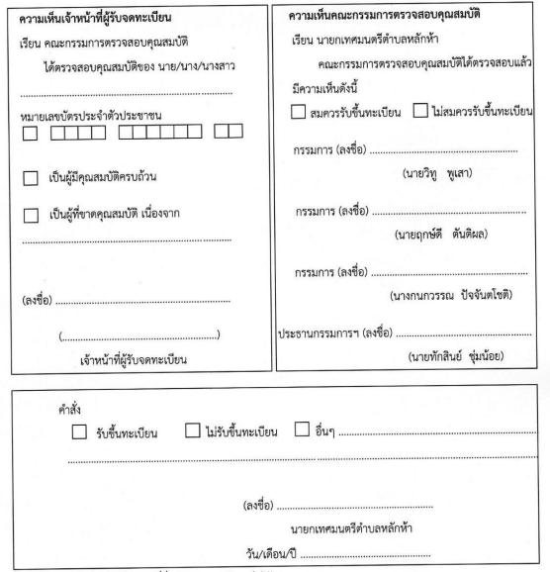

**นายกเทศมนตรีตำบลดอนอะราง**

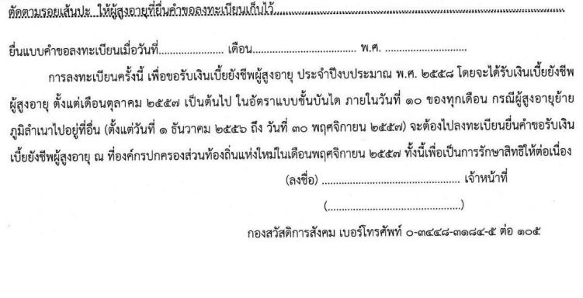

-19-

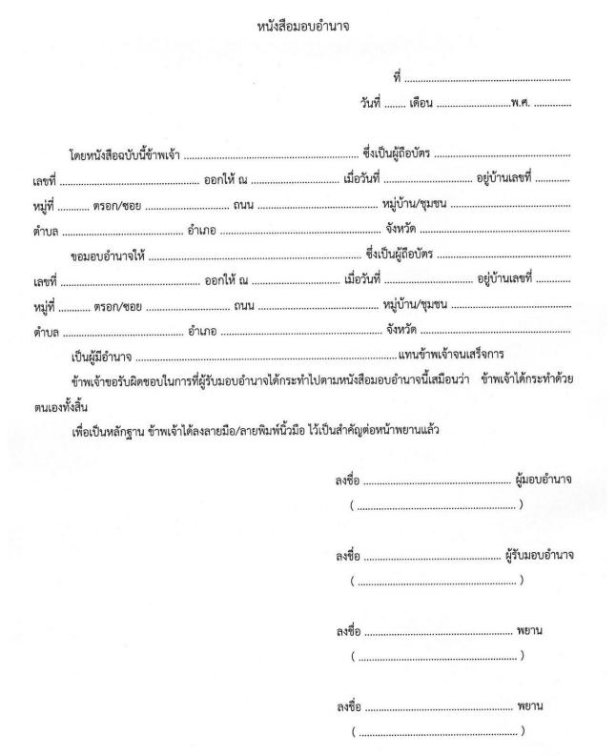

-20-

งานที่ให้บริการ รับลงทะเบียนเพื่อรับเงินเบี้ยยังชีพคนพิการ

หน่วยงานที่รับผิดชอบ กองสวัสดิการสังคมเทศบาลตำบลดอนอะราง

**ขอบเขตการให้บริการ**

สถานที่/ช่องทางการให้บริการ ระยะเวลาเปิดให้บริการ

กองสวัสดิการสังคมเทศบาลตำบลดอนอะราง เดือนพฤศจิกายน ของทุกปี

โทรศัพท์ติดต่อ 044-666-488 วันจันทร์– วันศุกร์ ในเวลาราชการ

**หลักเกณฑ์วิธีการ และเงื่อนไขในการยื่นคำขอ**

๑. มีสัญชาติไทย

๒. มีภูมิลำเนาอยู่ในเทศบาลตำบลดอนอะรางตามทะเบียนบ้าน

๓. มีบัตรประจำตัวคนพิการตามกฎหมายว่าด้วยการส่งเสริมคุณภาพชีวิตคนพิการ

๔. ไม่เป็นบุคคลซึ่งอยู่ในความอุปการะของสถานสงเคราะห์ของรัฐ

**ขั้นตอนและระยะเวลาการให้บริการ**

๑. กรอกข้อมูลในแบบฟอร์ม ใช้เวลา ๕ นาที

๒. เจ้าหน้าที่ตรวจสอบเอกสารหลักฐาน ใช้เวลา 5 นาที

๓. ประกาศรายชื่อผู้มีสิทธิ์รับเบี้ยยังชีพผู้พิการ ภายใน ๑๕ ธ.ค.

**รายการเอกสารหลักฐานประกอบ**

๑. สำเนาบัตรประจำตัวคนพิการ

๒. สำเนาบัตรประจำตัวประชาชนหรือบัตรอื่นที่ออกโดยหน่วยงานของรัฐที่มีรูปถ่าย

๓. สำเนาทะเบียนบ้าน

๔. สำเนาสมุดบัญชีเงินฝากธนาคาร

**ค่าธรรมเนียม**

ไม่มีค่าธรรมเนียม

**การรับเรื่องร้องเรียน**

สามารถติดต่อเพื่อร้องเรียนได้ที่เทศบาลตำบลดอนอะราง โทรศัพท์ติดต่อ 044-666-488

-21-

**ตัวอย่างแบบฟอร์ม**

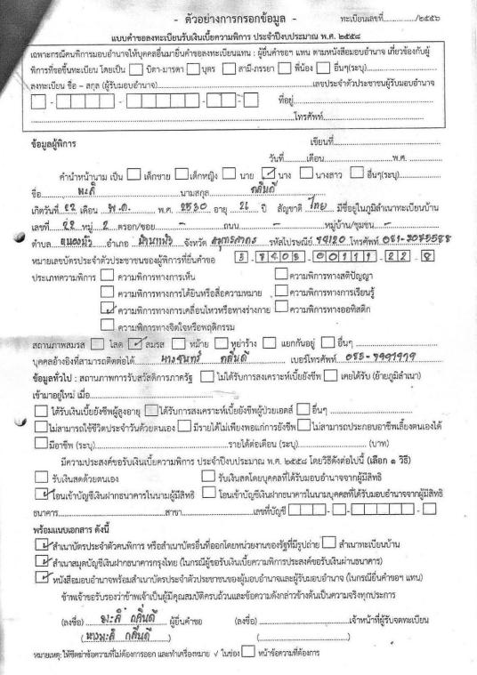

-22-

**ตัวอย่างแบบฟอร์ม**

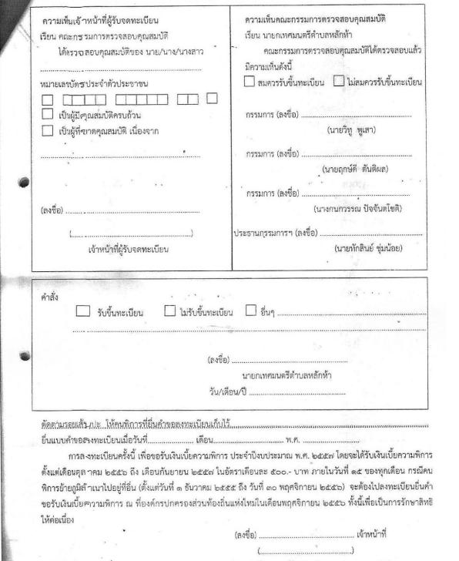

-23-

ตัวอย่างแบบฟอร์ม

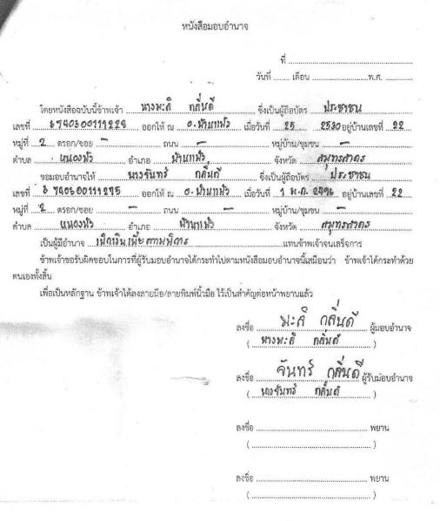

-24-

งานที่ให้บริการ รับสมัครเด็กเพื่อเข้าเรียนในศูนย์พัฒนาเด็กเล็กหน่วยงานที่รับผิดชอบ กองการศึกษาเทศบาลตำบลดอนอะราง

**ขอบเขตการให้บริการ**

**สถานที่/ช่องทางการให้บริการ ระยะเวลาเปิดให้บริการ**

กองการศึกษาเทศบาลตำบลดอนอะราง กำหนดการรับสมัคร ตามที่เทศบาลกำหนด

โทรศัพท์ติดต่อ 044-666-488 วันจันทร์– วันศุกร์ ในเวลาราชการ

**หลักเกณฑ์วิธีการ และเงื่อนไขในการยื่นคำขอ**

1. เด็กที่สมัครต้องมีภูมิลำเนาหรืออาศัยอยู่ในเขตเทศบาลตำบลเมืองงาย

2. เด็กที่สมัครต้องมีอายุครบ3ปีบริบูรณ์

3. เด็กที่สมัครต้องเป็นเด็กที่มีสุขภาพแข็งแรงไม่เป็นโรคติดต่อร้ายแรงหรือโรคอื่นๆที่จะทำให้เป็นอุปสรรคต่อการเรียน

**ขั้นตอนและระยะเวลาการให้บริการ**

๑. กรอกข้อมูลในใบสมัคร ใช้เวลา ๕ นาที

๒.เจ้าหน้าที่ตรวจสอบเอกสารหลักฐาน ใช้เวลา 5 นาที

**รายการเอกสารหลักฐานประกอบ**

1. ใบสมัครของศูนย์พัฒนาเด็กเล็กที่ กรอกข้อความสมบูรณ์แล้ว

๒. สำเนาทะเบียนบ้าน(ฉบับจริง) พร้อมสำเนา จำนวน 1 ฉบับ

3. สูติบัตร(ฉบับจริง) พร้อมสำเนา จำนวน 1 ฉบับ

4. ต้องนำเด็กมาแสดงตัวในวันยื่นใบสมัคร

5. สมุดบันทึกสุขภาพหรือใบรับรองแพทย์

**ค่าธรรมเนียม**

- ไม่มีค่าธรรมเนียม

**การรับเรื่องร้องเรียน**

สามารถติดต่อเพื่อร้องเรียนได้ที่เทศบาลตำบลดอนอะราง โทรศัพท์ติดต่อ 044-666-488

-25-

ตัวอย่างแบบฟอร์ม

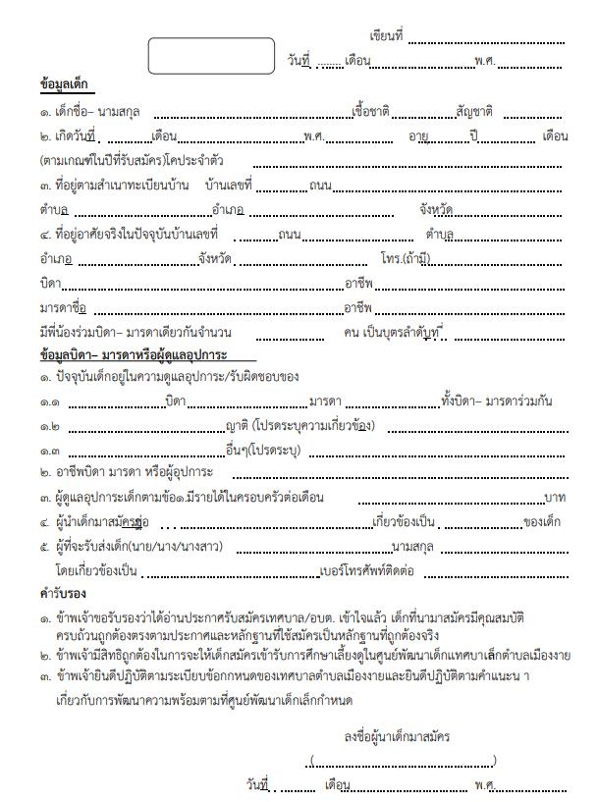

-26-

งานที่ให้บริการ การจัดเก็บภาษีบำรุงท้องที่

หน่วยงานที่รับผิดชอบกอง กองคลังเทศบาลตำบลดอนอะราง

**ขอบเขตการให้บริการ**

กองคลังเทศบาลตำบลดอนอะราง มกราคม ถึง เมษายน ของทุกปี

โทรศัพท์ติดต่อ 044-666-488 วันจันทร์– วันศุกร์ ในเวลาราชการ

**หลักเกณฑ์วิธีการ และเงื่อนไขในการยื่นคำขอ**

๑. เจ้าของที่ดินซึ่งเป็นบุคคลหรือคณะบุคคลไม่ว่าจะเป็นบุคคลธรรมดาหรือนิติบุคคลซึ่งมีกรรมสิทธิ์ในที่ดินหรือครอบครองอยู่ในที่ดินที่ไม่เป็นกรรมสิทธิ์ของเอกชนผู้เช่าที่ดินของรัฐ

๒. ผู้ที่เป็นเจ้าของที่ดินในวันที่ ๑ มกราคมของปีใด มีหน้าที่เสียภาษีบำรุงท้องที่สำหรับปีนั้น

**ขั้นตอนและระยะเวลาการให้บริการ**

**กรณีชำระภาษีประจำปี**

๑. นำใบเสร็จรับเงินปีก่อนมายื่นชำระภาษี ใช้เวลา 2 นาที

๒. ตรวจสอบใบเสร็จรับเงินและรายชื่อจากทะเบียนภ.บ.ท.๖ ๓. ใช้เวลา 5 นาที

3. ออกใบเสร็จรับเงิน ใช้เวลา ๒ นาที

**กรณีสำรวจภาษีใหม่**

๑. ยื่นแบบภ.บ.ท.๕ พร้อมหลักฐาน ใช้เวลา 2 นาที

๒. ตรวจสอบหลักฐานและสอบถามข้อมูลเพิ่มเติมคำนวนภาษี ใช้เวลา 5 นาที

๓. ออกใบเสร็จรับเงิน ใช้เวลา ๒ นาที

**รายการเอกสารหลักฐานประกอบ**

๑. ใบเสร็จรับเงินปีที่ผ่านมา(กรณียื่นปกติ)

๒. หลักฐานที่แสดงถึงการเป็นเจ้าของที่ดินเช่น สำเนาโฉนดที่ดิ น.ส.3 สำเนา ภบท.๕

๓. สำเนาบัตรประชาชนสำเนาทะเบียนบ้าน (รายใหม่)

**ค่าธรรมเนียม**

1. อัตราภาษีบำรุงท้องที่กำหนดไว้ในบัญชีท้ายพระราชบัญญัติภาษีแบ่งเป็นบำรุงท้องที่ 34 อัตรา

2. ราคาปานกลางที่ดินเกินไร่ละ30,000 บาทให้เสียภาษีดังนี้ราคาปานกลางของที่ดิน 30,000 บาท แรก เสียภาษี 70 บาท

3. ส่วนที่เกิน 30,000 บาท เสียภาษี 10,000 บาท ต่อ 25 บาท

4. ประกอบกสิกรรม ประเภทไม้ล้มลุก

- เสียกึ่งอัตรา

- ด้วยตนเอง ไม่เกินไร่ละ 5 บาท

- ที่ดินว่างเปล่าเสียเพิ่ม 1 เท่า

-27-

**การรับเรื่องร้องเรียน**

สามารถติดต่อเพื่อร้องเรียนได้ที่เทศบาลตำบลดอนอะราง โทรศัพท์ติดต่อ 044-666-488

**ตัวอย่างแบบฟอร์ม**

- ไม่มี-

งานที่ให้บริการ การจัดเก็บภาษีโรงเรือนและที่ดิน

หน่วยงานที่รับผิดชอบ กองคลังเทศบาลตำบลดอนอะราง

**ขอบเขตการให้บริการ**

กองคลังเทศบาลตำบลดอนอะราง ภายในเดือนกุมภาพันธ์ของทุกปี

โทรศัพท์ติดต่อ 044-666-488 วันจันทร์– วันศุกร์ ในเวลาราชการ

**หลักเกณฑ์วิธีการ และเงื่อนไขในการยื่นคำขอ**

๑. เป็นผู้รับประเมินรายเก่า (หมายถึงได้ชำระค่าภาษีโรงเรือนและที่ดินของปีก่อนแล้ว)

๒. ผู้รับประเมินมายื่นแบบด้วยตนเองหรือมอบอำนาจ

๓. ไม่มีการเปลี่ยนแปลงการใช้ประโยชน์จากปีก่อน

**ขั้นตอนและระยะเวลาการให้บริการ**

**กรณีชำระภาษี (รายเก่า)**

๑. ผู้มีหน้าที่เสียภาษีโรงเรือนและที่ดินยื่นแบบ ภ.ร.ด. ๒ พร้อมหลักฐาน ใช้เวลา 2 นาที

๒. ตรวจสอบหลักฐานและสอบถามข้อมูลเพิ่มเติม ใช้เวลา 5 นาที

๓. ออกใบเสร็จรับเงิน ใช้เวลา ๒ นาที

**กรณีสำรวจภาษีใหม่**

๑. ยื่นแบบประเมินภาษี ใช้เวลา 2 นาที

๒. ตรวจสอบหลักฐานและสอบถามข้อมูลเพิ่มเติมคำนวณภาษี ใช้เวลา 5 นาที

๓. ออกใบแจ้งรายการประเมิน (ภ.ร.ด.๘) ใช้เวลา 5 นาที

๔. ออกใบเสร็จรับเงิน ใช้เวลา ๒ นาที

**รายการเอกสารหลักฐานประกอบ**

กรณีโรงเรือนรายเก่า ให้ยื่นแบบแจ้งรายการเสียภาษี (ภ.ร.ด.2) พร้อมใบเสร็จรับเงินการเสียภาษีครั้งสุดท้าย (ถ้ามี)

กรณีโรงเรือนรายใหม่ ให้เจ้าของกรรมสิทธิ์โรงเรือนหรือสิ่งปลูกสร้างที่ยังไม่เคยยื่นแบบแจ้งรายการเสียภาษีโรงเรือนและที่ดินมาก่อนยื่นแบบแจ้งรายการเสียภาษีภายในเดือนกุมภาพันธ์ของปีถัดจากปีที่ได้มีการใช้

-28-

ประโยชน์ในโรงเรือนหรือสิ่งปลูกสร้างนั้นโดยยื่นแบบแจ้งรายการเสียภาษี (ภ.ร.ด.2) ต่อพนักงาน เจ้าหน้าที่พร้อมหลักฐานเพื่อประกอบการพิจารณาดังนี้

- สำเนาโฉนดที่ดินที่ปลูกสร้างโรงเรือนหรือสิ่งปลูกสร้างอย่างอื่น

- สำเนาหนังสือสัญญาซื้อขายหรือสัญญาให้ที่ดินพร้อมสิ่งปลูกสร้าง

- หลักฐานการเปิดดำเนินกิจการเช่น หนังสือรับรองการจดทะเบียนพาณิชย์หนังสือรับรองการจดทะเบียนห้างหนุ้ส่วน/บริษัท

- ใบอนุญาตตั้งและ/หรือประกอบกิจการโรงงาน

- สัญญาเช่าบ้าน

- หนังสือมอบอำนาจ(กรณีไม่สามารถยื่นแบบได้ด้วยตนเองพร้อมติดอากรแสตมป์)

**ค่าธรรมเนียม**

อัตราภาษีให้เสียในอัตราร้อยละ๑๒.๕ ของค่ารายปี

**การรับเรื่องร้องเรียน**

สามารถติดต่อเพื่อร้องเรียนได้ที่เทศบาลตำบลดอนอะราง โทรศัพท์ติดต่อ 044-666-488

**ตัวอย่างแบบฟอร์ม**

- ไม่มี-

-29-

งานที่ให้บริการ การจัดเก็บภาษีป้าย

หน่วยงานที่รับผิดชอบ กองคลังเทศบาลตำบลดอนอะราง

**ขอบเขตการให้บริการ**

กองคลังเทศบาลตำบลดอนอะราง เดือนมกราคม – มีนาคม ของทุกปี

โทรศัพท์ติดต่อ 044-666488 วันจันทร์– วันศุกร์ในเวลาราชการ

**หลักเกณฑ์วิธีการ และเงื่อนไขในการยื่นคำขอ**

1. ให้เจ้าของป้ายหรือผู้มีหน้าที่เสียภาษีป้ายแจ้งขนาดและยื่นภาพถ่ายหรือภาพสเก็ตของป้ายและแผนผังบริเวณที่ติดตั้งป้ายนั้นมาพร้อมกับคำขออนุญาตติดตั้งป้ายหรือแบบแสดงรายการภาษีป้ายแล้วแต่กรณี เพื่อประโยชน์ในการสำรวจตรวจสอบ

2. ในการติดตั้งป้ายต้องไม่มีลักษณะที่จะเป็นอันตรายต่อชีวิตและทรัพย์สินของประชาชนและบริเวณที่ไม่อนุญาตให้ติดตั้งป้ายได้แก่ บริเวณคร่อมถนน หรือทางสาธารณะ วงเวียน อนุสาวรีย์สะพาน สะพานลอย คนเดินข้ามถนนเกาะกลางถนน สวนหย่อม สวนสาธารณะ ถนน ต้นไม้และเสาไฟฟ้า ซึ่งอยู่ ในที่สาธารณะ

**ขั้นตอนและระยะเวลาการให้บริการ**

**กรณีสำรวจภาษี( รายใหม่)**

๑. ผู้มีหน้าที่เสียภาษีป้ายยื่นแบบแสดงรายการภาษีป้าย (ภ.ป.1)

พร้อมเอกสารประกอบ ใช้เวลา ๒ นาที

๒.พนักงานประเมินรับแบบแสดงรายการตรวจเอกสาร/หลักฐาน

และดำเนินการประเมินภาษี ใช้เวลา 5 นาที

๓. ออกใบแสดงรายการประเมิน ใช้เวลา 2 นาที

๔. ผู้มีหน้าที่เสียภาษีป้ายชำระเงินและรับใบเสร็จรับเงิน(ภ.ป.7) ใช้เวลา 2 นาที

**กรณีการชำระภาษี (รายเก่า)**

๑. ผู้มีหน้าที่เสียภาษีป้ายื่นแบบแสดงรายการภาษีป้าย ใช้เวลา ๒ นาที

๒. ตรวจสอบหลักฐานและสอบถามข้อมูลเพิ่ม เติมคำนวณภาษี ใช้เวลา 2 นาที

๓. ออกใบเสร็จรับเงิน ใช้เวลา ๒ นาที

**รายการเอกสารหลักฐานประกอบ**

๑. ใบเสร็จรับเงินปีที่ผ่านมา (กรณียื่นปกติ)

๒. สำเนาบัตรประชาชนสำเนาทะเบียนบ้าน (รายใหม่)

๓. รายละเอียดเกี่ยวกับป้ายทั้งลักษณะข้อความภาพขนาดรูปร่างและรูปตัวของป้าย (ถ้ามี)

**ค่าธรรมเนียม**

1. ป้ายที่มีอักษรไทยล้วนคิดภาษี 500 ตร.ซม. ต่อ 3 บาท

2. ป้ายที่มีอักษรไทยปนกับอักษรต่างประเทศหรือปนกับภาพและหรือเครื่องหมายคิดภาษี

500 ตร. ซม. ต่อ 20 บาท

-30-

3. (ก) ป้ายที่ไม่มีอักษรไทยไม่ว่าจะมีภาพหรือเครื่องหมายใดๆ (ข) ป้ายที่มีอักษรทั้งหมดหรือบางส่วนอยู่ใต้และหรืออยู่ต่ำกว่าอักษรต่างประเทศคิดภาษี 500 ตร.ซม. ต่อ 40 บาท ป้ายเมื่อคำนวณพื้นที่จำนวนเงินภาษีไม่ถึงป้ายละ 200 บาท ให้เสียภาษีป้ายละ 200 บาท

**การรับเรื่องร้องเรียน**

สามารถติดต่อเพื่อร้องเรียนได้ที่เทศบาลตำบลดอนอะราง โทรศัพท์ติดต่อ 044-666-488

**ตัวอย่างแบบฟอร์ม**

- ไม่มี-

งานที่ให้บริการ การขออนุญาตก่อสร้าง/ดัดแปลง/รื้อ ถอน/เคลื่อนย้ายอาคาร

หน่วยงานที่รับผิดชอบ กองช่างเทศบาลตำบลดอนอะราง

**ขอบเขตการให้บริการ**

**สถานที่/ช่องทางการให้บริการ ระยะเวลาเปิดให้บริการ**

กองช่าง เทศบาลตำบลดอนอะราง วันจันทร์– วันศุกร์ในเวลาราชการ

โทรศัพท์ติดต่อ 044-666-488

**หลักเกณฑ์วิธีการ และเงื่อนไขในการยื่นคำขอ**

การก่อสร้างการดัดแปลงการรื้อถอนเคลื่อนย้ายการใช้สอยภายในเขตเทศบาลตำบลดอนอะราง ต้องได้รับอนุญาตจากเทศบาลตำบลดอนอะรางเสียก่อนจึงจะดำเนินการได้ทั้งนี้เพราะเทศบาลตำบลดอนอะราง มีหน้าที่ควบคุม ให้เป็นไปตามพระราชบัญญัติควบคุมการก่อสร้างอาคาร พ.ศ.2522 ซึ่งมีวัตถุประสงค์เพื่อประโยชน์แห่งความมั่นคงแข็งแรง ความปลอดภัย การป้องกันอัคคีภัย การรักษา คุณภาพสิ่งแวดล้อม การผังเมือง การสถาปัตยกรรมและการอำนวยความสะดวกในการจราจร

**ขั้นตอนและระยะเวลาการให้บริการ**

๑. ผู้ขออนุญาตยื่นคำขออนุญาตดัดแปลงอาคารพร้อมเอกสาร

ให้เจ้าหน้าที่ตรวจสอบเบื้องต้น ใช้เวลา ๕ นาที

๒.นายช่างโยธา ตรวจเอกสารสิทธิ์ที่ดิน/ผังเมือง/สภาพพื้นที่

และตรวจสอบแบบแปลน ใช้เวลา 15 วัน

๓. เจ้าพนักงานท้องถิ่นพิจารณาคำขออนุญาต ใช้เวลา ๕ นาที

๔. ผู้ขออนุญาตชำระค่าธรรมเนียมพร้อมรับใบอนุญาต ใช้เวลา ๒ นาที

**รายการเอกสารหลักฐานประกอบ**

**กรณีอาคารที่อยู่อาศัยทั่วไปของประชาชน**

๑. แผนผังบริเวณแบบแปลน รายการประกอบแบบแปลน จำนวน ๓ ชุด

๒. สำเนาเอกสารสิทธิ์ที่ดินทุกหน้า จำนวน ๑ ชุด

-31-

๓. สำเนาทะเบียนบ้านของผู้ขออนุญาต จำนวน ๑ ชุด

๔. สำเนาบัตรประจำตัวประชาชนของผู้ขออนุญาต จำนวน ๑ ชุด

**กรณีอาคารที่อยู่อาศัยทั่วไปของประชาชนที่เกิน ๒ ชั้นหรือมีพี้นที่เกิน ๑๕๐ ตารางเมตร**

๑. แผนผังบริเวณแบบแปลน รายการประกอบแบบแปลน จำนวน ๓ ชุด

๒. สำเนาเอกสารสิทธิ์ที่ดินทุกหน้า จำนวน ๑ ชุด

๓. สำเนาทะเบียนบ้านของผู้ขออนุญาต จำนวน ๑ ชุด

๔. สำเนาบัตรประจำตัวประชาชนของผู้ขออนุญาต จำนวน ๑ ชุด

๕. หนังสือรับรองของผู้ออกแบบและควบคุมงาน จำนวน ๑ ชุด

๖. ต้องจัดให้มีวิศวกรหรือสถาปนิกออกแบบและควบคุมงานคุณสมบัติตามทสี่ ภาวิศวกรกำหนด

**กรณีก่อสร้างอาคารในที่ดินของผู้ต้องแนบเอกสารดังต่อไปนี้ ประกอบด้วย**

๑. สำเนาทะเบียนของเจ้าของที่ดิน จำนวน ๑ ชุด

๒. สำเนาบัตรประจำตัวประชาชนของเจ้าของที่ดิน จำนวน ๑ ชุด

๓. หนังสือยินยอมให้ทาการปลูกสร้างอาคารที่ดิน จำนวน ๑ ชุด

**กรณีที่เป็นอาคารโรงงานหรืออาคารประเภทควบคุมการใช้งานต้องแนบเอกสารดังต่อ ไปนี้**

๑. แผนผังบริเวณแบบแปลน รายการประกอบแบบแปลน จำนวน ๕ ชุด

๒. รายการคำนวณ จำนวน ๑ ชุด

๓. สำเนารายการคำนวณ จำนวน ๑ ชุด

๔. หนังสือแสดงถึงความเป็นตัวแทนของเจ้าของอาคารกรณี-

ตัวแทนเจ้าของอาคารเป็นผู้ขออนุญาต จำนวน ๑ ชุด

๕. สำเนาหนังสือรับรองการจดทะเบียนวัตถุประสงค์และ-

ผู้มีอำนาจลงชื่อแทนนิติบุคคลผู้ขออนุญาตที่ออกให้ไม่เกินหกเดือน-

(กรณีที่นิติบุคคลเป็นผู้ขออนุญาต) จำนวน ๑ ชุด

๖. สำเนาทะเบียนบ้านสำเนาบัตรประจำตัวประชาชน-

ของผู้ที่มีอำนาจลงชื่อแทนนิติบุคคล จำนวน ๑ ชุด

๗. หนังสือแสดงความยินยอมและรับรองของผู้ออกแบบ-

และคำนวณอาคารพร้อมทั้งสำเนาใบอนุญาตเป็นผู้ประกอบวิชาชีพ-

วิศวกรรมควบคุมหรือวิชาชีพสถาปัตยกรรมควบคุม(กรณีที่เป็นอาคาร-

มีลักษณะขนาด อยู่ในประเภทเป็นวิชาชีพวิศวกรรมควบคุม-

หรือวิชาชีพสถาปัตยกรรมควบคุมแล้วแต่กรณี) จำนวน ๑ ชุด

๘. สำเนาหรือภาพถ่ายโฉนดที่ดินเลขที่/น.ส. ๓ เลขที่/ ส.ค.๑ จำนวน ๑ ชุด

๙. หนังสือแสดงความยินยอมของผู้ควบคุมงานตามข้อ(๓.) จำนวน ๑ ชุด

๑๐. สำเนาหรือภาพถ่ายใบอนุญาตเป็นผู้ประกอบวิชาชีพ-

วิศวกรรมควบคุมหรือวิชาชีพสถาปัตยกรรมควบคุม(เฉพาะกรณีที่เป็น-

อาคารมีลักษณะขนาดอยู่ในประเภทเป็นวิชาชีพวิศวกรรมควบคุม-

หรือวิชาชีพสถาปัตยกรรมควบคุมแล้วแต่กรณี) จำนวน ๑ ชุด

-32-

**กรณีตกลงก่อสร้าง/ดัดแปลงอาคารโดยวิธีทาผนังร่วมกันกับบุคคลอื่นมีหลักเกณฑ์ดังต่อ ไปนี้**

๑. หนังสือตกลงก่อสร้าง/ดัดแปลงอาคารโดยมีวิธีทาผนังรวมกัน จำนวน 1 ชุด

๒. สำเนาทะเบียนบ้านผู้ถือกรรมสิทธิ์ที่ดิน จำนวน 1 ชุด

๓. สำเนาบัตรประจำตัวประชาชนผู้ถือกรรมสิทธิ์ จำนวน 1 ชุด

**ค่าธรรมเนียม**

**อัตราค่าธรรมเนียมใบอนุญาตต่างๆ ดังนี้**

1. ใบอนุญาตก่อสร้าง ฉบับละ 20 บาท

2. ใบอนุญาตดัดแปลง/รื้อถอน/เคลื่อนย้าย ฉบับละ 10 บาท

3. ใบอนุญาตเปลี่ยนการใช้ ฉบับละ 20 บาท

4. ใบรับรอง ฉบับละ 100 บาท

5. ใบแทนใบอนุญาตหรือใบรับรอง ฉบับละ 5 บาท

**ค่าธรรมเนียมการตรวจแบบแปลนการก่อสร้างหรือดัดแปลงอาคารดังนี้**

1. อาคารสูงไม่เกิน 2 ชั้นหรือสูงไม่เกิน 12 เมตร ต.ร.ม. ละ 0.50 บาท

2. อาคารสูงไม่เกิน 2 ชั้นแต่ไม่เกิน 3 ชั้น ต.ร.ม. ละ 2.00 บาท

3. อาคารสูงเกิน 3 ชั้นหรือสูงไม่เกิน 15 เมตร ต.ร.ม. ละ 2.00 บาท

4. อาคารสูงเกิน 3 ชั้นหรือสูงเกิน 15 เมตร ต.ร.ม. ละ 4.00 บาท

5. อาคารประเภทต้องมีพื้นรับน้ำหนักตั้งแต่ 500 ก.ก./ตร.ม. ต.ร.ม. ละ ๔.๐๐ บาท

6. ป้ายคิดตามพื้นที่ของป้าย ต.ร.ม. ละ 4.00 บาท

7. เขื่อน,ทางหรือท่อระบายน้ำรั้วหรือกำแพงคิดตามความยาว เมตรละ 1.00 บาท

**การรับเรื่องร้องเรียน**

สามารถติดต่อเพื่อร้องเรียนได้ที่เทศบาลตำบลดอนอะราง โทรศัพท์ติดต่อ 044-666-488

-33-

คำขออนุญาตก่อสร้างอาคาร แบบ ข.๑

เลขที่รับ .......................................

วันที่ ............................................

ดัดแปลงอาคาร หรือรื้อถอนอาคาร

**ตัวอย่างแบบฟอร์ม**

เขียนที่ ..........................................................

วันที่............เดือน...............................พ.ศ..................

ข้าพเจ้า......................................................................................................เจ้าของอาคารหรือตัวแทนเจ้าของอาคาร

เป็นบุคคลธรรมดา อยู่บ้านเลขที่.............ตรอก/ซอย......................ถนน........................................หมู่ที่ ........ ตำบล/แขวง.............................อำเภอ/เขต.....................................จังหวัด............................................

เป็นนิติบุคคลประเภท.............................................................จดทะเบียนเมื่อ................................ เลขทะเบียน...............................................................มีสำนักงานตั้งอยู่เลขที่ หมู่ที่.........ตรอก/ซอย........................ ถนน..............................หมู่ที่ .........ตำบล/แขวง.......................อำเภอ/เขต..........................จังหวัด......................... โดย..........................................................ผู้มีอำนาจลงชื่อแทนนิติบุคคลผู้ขออนุญาต อยู่บ้านเลขที่ .............. ตรอก/ซอย..................ถนน .................................หมู่ที่ ..............ตำบล/แขวง.................................................... อำเภอ/เขต..........................................จังหวัด ....................................................

ขอยื่นคำขอรับใบอนุญาต............................................................ต่อเจ้าพนักงานท้องถิ่น ดังต่อไปนี้

ข้อ ๑ ทำการก่อสร้าง/ ดัดแปลงอาคาร/ รื้อถอนอาคาร ที่บ้านเลขที่........................ตรอก/ซอย............................ ถนน...............หมู่ที่ ..........ตำบล/แขวง...... ดอนอะราง.......อำเภอ/เขต.......หนองกี่...........จังหวัด......บุรีรัมย์......... โดย.....................................................................เป็นเจ้าของอาคารในที่ดินโฉลด เลขที่/น.ส.๓ เลขที่/ ส.ค.๑ เลขที่ เป็นที่ดินของ ............................................................................................................................................................

ข้อ ๒. เป็นอาคาร

(๑) ชนิด...........................จำนวน ..................... เพื่อใช้เป็น ........................ โดยมีที่จอดรถที่กลับรถ และทางเข้าออกของรถ จำนวน...............คัน

(๒) ชนิด...........................จำนวน ...................... เพื่อใช้เป็น ....................... โดยมีที่จอดรถที่กลับรถ และทางเข้าออกของรถ จำนวน...............คัน

(๓) ชนิด............................จำนวน ..................... เพื่อใช้เป็น ....................... โดยมีที่จอดรถที่กลับรถ และทางเข้าออกของรถ จำนวน...............คัน

ตามแผนผังบริเวณ แบบแปลน รายการประกอบแบบ และรายการคำนวณที่แนบมาพร้อมนี้

ข้อ ๓ มี ......................................เป็นผู้ควบคุมงาน..................................เป็นผู้ออกแบบและคำนวณ ข้อ ๔ กำหนดแล้วเสร็จภายใน.....................วัน นับตั้งแต่วันที่ได้รับใบอนุญาต

ข้อ ๕ พร้อมคำขอนี้ข้าพเจ้าได้แนบเอกสารหลักฐานต่าง ๆ มาด้วยแล้ว คือ

(๑) แผนผังบริเวณ แบบแปลน รายการประกอบแบบแปลน จำนวน.................ชุด ชุดละ.........แผ่น

-34-

(๒) รายการคำนวณหนึ่งชุด จำนวน แผ่น (กรณีที่เป็นอาคารสาธารณะ อาคารพิเศษหรืออาคารที่ก่อสร้างด้วยวัตถุถาวรและวัตถุทนไฟเป็นส่วนใหญ่)

(๓) หนังสือแสดงความเป็นตัวแทนของเจ้าของอาคาร(กรณีที่ตัวแทนเจ้าของอาคารเป็นผู้ขออนุญาต)

(๔) สำเนาหนังสือรับรองการจดทะเบียน วัตถุประสงค์และผู้มีอำนาจลงชื่อแทนนิติบุคคลผู้ขออนุญาตที่ออกให้ไม่เกินหกเดือน (กรณีที่นิติบุคคลเป็นผู้ขออนุญาต)

(๕) หนังสือแสดงว่าเป็นผู้จัดการหรือผู้แทนซึ่งเป็นผู้ดำเนินการกิจการของนิติบุคคล

(กรณีที่นิติบุคคลเป็นผู้ขออนุญาต)

(๖) หนังสือแสดงความยินยอมและรับรองของผู้ออกแบบและคำนวณอาคาร จำนวน.............ฉบับพร้อมทั้งสำเนาใบอนุญาตเป็นผู้ประกอบวิชาชีพวิศวกรรมควบคุมหรือวิชาชีพ วิสถาปัตยกรรมควบคุม จำนวน.............ฉบับ(กรณีที่เป็นอาคารที่มีลักษณะ ขนาด อยู่ในประเภทเป็น วิศวกรรมควบคุมหรือวิชาชีพสถาปัตยกรรมควบคุมแล้วแต่กรณี)

(๗) สำเนาหรือภาพโฉนดที่ดิน เลขที่/น.ส.๓ เลขที่/ ส.ค.๑ เลขที่................จำนวน.............ฉบับ หรือหนังสือยินยอมของเจ้าของที่ดิน จำนวน.....................ฉบับ

(๘) หนังสือแสดงความยินยอมและรับรองของผู้ควบคุมงานตามข้อ ๓ จำนวน.............ฉบับ

(๙) สำเนา หรือภาพถ่ายใบอนุญาตเป็นผู้ประกอบวิชาชีพวิศวกรรมควบคุมหรือวิชาชีพ สถาปัตยกรรมควบคุมงาน จำนวน.................ฉบับ (เฉพาะกรณีที่เป็นอาคารมีลักษณะ ขนาด อยู่ใน ประเภทเป็นวิชาชีพวิศวกรรมควบคุมหรือวิชาชีพสถาปัตยกรรมควบคุมแล้วแต่กรณี)

(๑๐) เอกสารอื่นๆ (ถ้ามี) ……………………………………………………………………………………………… ………………………………………………………………………………………………………………………………………………………………

(ลายมือชื่อ)...............................................

(................................................)

**หมายเหตุ(๑) ข้อความใดที่ไม่ใช่ให้ขีดฆ่า**

**(๒) ใส่เครื่องหมาย √ ในช่อง ⃝ หน้าข้อความที่ต้องการ**

**-----------------------------------------------------------------------**

**หมายเหตุของเจ้าหน้าที่**

จะต้องแจ้งให้ผู้ขออนุญาตทราบว่า จะอนุญาตหรือไม่อนุญาตหรือขยายเวลาภายใน

วันที่.............. เดือน...............................พ.ศ. ....................

ผู้ขออนุญาตใช้ได้ชำระค่าธรรมเนียมใบอนุญาต................................เป็นเงิน........................บาท ................สตางค์ (.................................................) ตามใบเสร็จรับเงินเล่มที่................เลขที่....................... ลงวันที่........................เดือน.........................................พ.ศ. ....................

ออกใบอนุญาตแล้ว เล่มที่..............ฉบับที่........... ลงวันที่............เดือน.............................. พ.ศ. ........................

(ลายมือชื่อ)...........................................

(.......................................................)

ผู้ขออนุญาต

-35-

งานที่ให้บริการ การขออนุญาตขุดดินถมดิน

หน่วยงานที่รับผิดชอบ กองช่างเทศบาลตำบลดอนอะราง

**ขอบเขตการให้บริการ**

สถานที่/ช่องทางการให้บริการ ระยะเวลาเปิดให้บริการ

กองช่าง เทศบาลตำบลดอนอะราง วันจันทร์– วันศุกร์ในเวลาราชการ

โทรศัพท์ติดต่อ 044-666-488

**หลักเกณฑ์วิธีการ และเงื่อนไขในการยื่นคำขอ**

เพื่อประโยชน์ในการป้องกันการพังทลายของดินหรือสิ่งปลูกสร้างตลอดจนการอื่นที่จำเป็นเพื่อปฏิบัติตามพระราชบัญญัตินี้

๑. บริเวณห้ามขุดดินหรือถมดิน

๒. ความสัมพันธ์ของความลาดเอียงของบ่อดินหรือเป็นดินตามชนิดของดินความลึกและขนาดของบ่อ ดินหรือเป็นดินถึงเขตที่ดินหรือสิ่งปลูกสร้างของบุคคลอื่น

๓. วิธีการป้องกันการพังทลายของดินหรือสิ่งปลูกสร้าง

๔. วิธีการให้ความคุ้มครองและความปลอดภัยแก่คนงานและบุคคลภายนอก

๕. หลักเกณฑ์วิธีการ และเงื่อนไขอื่นในการขุดดินหรือถมดิน

**การขุดดิน**

ผู้ใดประสงค์ทำการขุดดินโดยมีความลึกจากระดับพื้นที่เกิน ๓ เมตร หรือมีพื้นที่ปากบ่อดินเกิน ๑๐,๐๐๐ ตารางเมตร ต้องแจ้งและยื่นเอกสารการขออนุญาตกับเทศบาลตำบลดอนอะราง

**การถมดิน**

ผู้ใดมีความประสงค์ทำการถมดินโดยมีความสูงขอบเนินดินเกินเกณฑ์ระดับที่ดินต่างเจ้าของที่ดิน ข้างเคียงและมีพื้นที่ของดินไม่เกิน ๒,๐๐๐ ตารางเมตร ต้องจัดให้มีการระบายน้ำเพียงพอที่จะไม่ก่อให้เกิดความเดือดร้อนแก่เจ้าของที่ดินที่อยู่ข้างเคียงหรือบุคคลอื่น

การถมดินที่มีพื้นที่เกิน ๒,๐๐๐ ตารางเมตร นอกจากจะต้องจัดให้มีการระบายน้ำแล้วต้องแจ้งและยื่นเอกสารการขออนุญาตกับเทศบาลตำบลดอนอะราง

**ขั้นตอนและระยะเวลาการให้บริการ**

๑. ยื่นคำขออนุญาตพร้อมเอกสาร/หลักฐาน ใช้เวลา 5 นาที

๒. เจ้าหน้าที่ตรวจสอบสถานที่ ใช้เวลา 2 ชั่วโมง

๓. ออกใบอนุญาต ภายใน ๑๕ วัน

๔. ชำระค่าธรรมเนียมใบอนุญาต ใช้เวลา ๒ นาที

**รายการเอกสารหลักฐานประกอบ**

๑. ใบแจ้งการขุดดินหรือถมดิน (แบบ ขถด.1)

๒. สำเนาบัตรประจำตัวและสำเนาทะเบียนบ้านของผู้แจ้ง

-36-

๓. สำเนาภาพถ่ายโฉนดที่ดิน/.ส.3/ส.ค. 1 .

๔. หนังสือยินยอมให้ขุดดิน/ถมดินในที่ดิน

๕. หนังสือรับรองผู้ประกอบวิชาชีพวิศวกรรมควบคุมผู้ทำรายการคำนวณ/ออกแบบ

๖. หนังสือยินยอมวิศวกรผู้ควบคุมงาน (แบบ ขถด.7)

๗. แบบแปลน แผนผังบริเวณรายการประกอบแบบ

๘. รายการคำนวณความมั่นคงแข็งแรงโครงสร้าง

๙. หนังสือรับรองการจดทะเบียนและผู้มีอำนาจลงนาม

๑๐. หนังสือมอบอำนาจให้ผู้อื่นทาการแทน

๑๑. หนังสือหรือเอกสารที่เกี่ยวข้อง

**ค่าธรรมเนียม**

1. ค่าธรรมเนียมใบรับแจ้งการขุดดินหรือถมดินฉบับละ 500 บาท

**การรับเรื่องร้องเรียน**

สามารถติดต่อเพื่อร้องเรียนได้ที่เทศบาลตำบลดอนอะราง โทรศัพท์ติดต่อ 044-666-488

**ตัวอย่างแบบฟอร์ม**

- ไม่มี